КОМИТЕТ  РЕСПУБЛИКИ ТАТАРСТАН  ПО ОХРАНЕ ОБЪЕКТОВ КУЛЬТУРНОГО НАСЛЕДИЯ |  | ТАТАРСТАН РЕСПУБЛИКАСЫНЫӉ МӘДӘНИ МИРАС ОБЪЕКТЛАРЫН САКЛАУ КОМИТЕТЫ

ПРИКАЗ БОЕРЫК
№
г. Казань

Об утверждении границ территории объекта культурного наследия регионального значения «Дом жилой с воротами», вторая половина XIX в., расположенного по адресу: Республика Татарстан, Елабужский муниципальный район, г. Елабуга, проспект Нефтяников, д. 179

В соответствии с Федеральным законом от 25 июня 2002 года № 73-ФЗ
«Об объектах культурного наследия (памятниках истории и культуры) народов Российской Федерации», Законом Республики Татарстан от 1 апреля 2005 года № 60-ЗРТ «Об объектах культурного наследия в Республике Татарстан», в целях сохранения и государственной охраны объектов культурного наследия регионального значения и их территорий, как объектов градостроительной деятельности особого регулирования, п р и к а з ы в а ю:
- Утвердить границы территории объекта культурного наследия регионального значения «Дом жилой с воротами», вторая половина XIX в., расположенного по адресу: Республика Татарстан, Елабужский муниципальный район, г. Елабуга, проспект Нефтяников, д. 179, согласно приложению к настоящему приказу.
2. Отделу учета объектов культурного наследия и градостроительной деятельности обеспечить внесение сведений о границах территории объекта культурного наследия регионального значения «Дом жилой с воротами», вторая половина XIX в., расположенного по адресу: Республика Татарстан, Елабужский муниципальный район, г. Елабуга, проспект Нефтяников, д. 179, в единый государственный реестр объектов культурного наследия (памятников истории и культуры) народов Российской Федерации и в Единый государственный реестр недвижимости.
3. Контроль за исполнением настоящего приказа оставляю за собой.

Председатель И.Н. Гущин

Приложение к приказу
Комитета Республики Татарстан по охране объектов культурного наследия
от ___________ 2023 № ______

Границы территории
объекта культурного наследия регионального значения «Дом жилой с воротами», вторая половина XIX в., расположенного по адресу: Республика Татарстан, Елабужский муниципальный район, г. Елабуга, проспект Нефтяников, д. 179

Карта (схема)
границ территории объекта культурного наследия регионального значения
«Дом жилой с воротами», вторая половина XIX в., расположенного по адресу: Республика Татарстан, Елабужский муниципальный район, г. Елабуга, проспект Нефтяников, д. 179
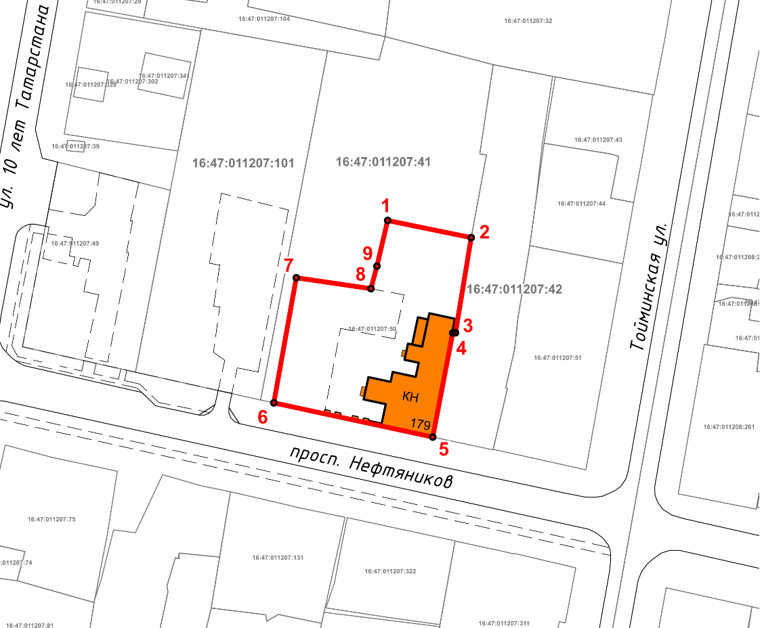
Масштаб 1:1000

Используемые условные знаки и обозначения:
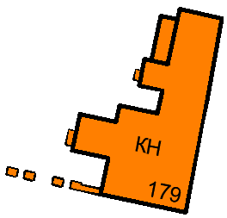 | – объект культурного наследия «Дом жилой с воротами», вторая половина XIX в.
 | – граница территории объекта культурного наследия
1 – 9 | − номер характерной точки границы территории объекта культурного наследия
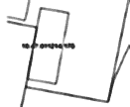 | – границы земельных участков
16:47:011207:101 | – кадастровый номер земельного участка

Картографическое описание
границ территории объекта культурного наследия регионального значения «Дом жилой с воротами», вторая половина XIX в., расположенного по адресу: Республика Татарстан, Елабужский муниципальный район, г. Елабуга,
проспект Нефтяников, д. 179

Границы территории объекта культурного наследия регионального значения «Дом жилой с воротами», вторая половина XIX в., расположенного по адресу: Республика Татарстан, Елабужский муниципальный район, г. Елабуга, проспект Нефтяников, д. 179, проходят:

Прохождение границ |  | Описание прохождения границ
от точки | до точки | Описание прохождения границ
1 | 2 | от точки 1 в юго-восточном направлении на расстояние 18,89 метра до точки 2, расположенной на границе земельных участков с кадастровыми номерами 16:47:011207:41 и 16:47:011207:42
2 | 3 | от точки 2 в юго-западном направлении на расстояние 45,39 метра до точки 5
5 | 6 | от точки 5 в северо-западном направлении на расстояние 36 метров до точки 6 по красной линии просп. Нефтяников
6 | 7 | от точки 6 в северо-восточном направлении на расстояние 28,11 метра до точки 7
7 | 8 | от точки 7 в юго-восточном направлении на расстояние 16,71 метра до точки 8
8 | 1 | от точки 8 в северо-восточном направлении на расстояние 15,52 метра до точки 1

Таблица характерных (поворотных) точек
границ территории объекта культурного наследия регионального значения «Дом жилой с воротами», вторая половина XIX в., расположенного по адресу: Республика Татарстан, Елабужский муниципальный район, г. Елабуга,
проспект Нефтяников, д. 179

№ | Координаты характерных (поворотных) точек  в местной системе координат (МСК-16)
№ | X | Y
1 | 472211.63 | 2302195.18
2 | 472207.84 | 2302213.69
3 | 472186.81 | 2302210.21
4 | 472186.78 | 2302209.60
5 | 472163.74 | 2302205.17
6 | 472171.30 | 2302169.97
7 | 472198.97 | 2302174.95
8 | 472196.55 | 2302191.48
9 | 472201.53 | 2302192.81
1 | 472211.63 | 2302195.18

